**Подивись, послухай, покажи.**

*21.10.2022 1А Хоменко А.Ю.*

Мета.

* Практикувати вітання англійською мовою.
* Вчити виконувати прості інструкції.
* Ознайомити з англійськими іменами.
* Виховувати ввічливість у стосунках з оточуючими, формувати інтерес до вивчення іноземної мови.

**Хід уроку.**

1. 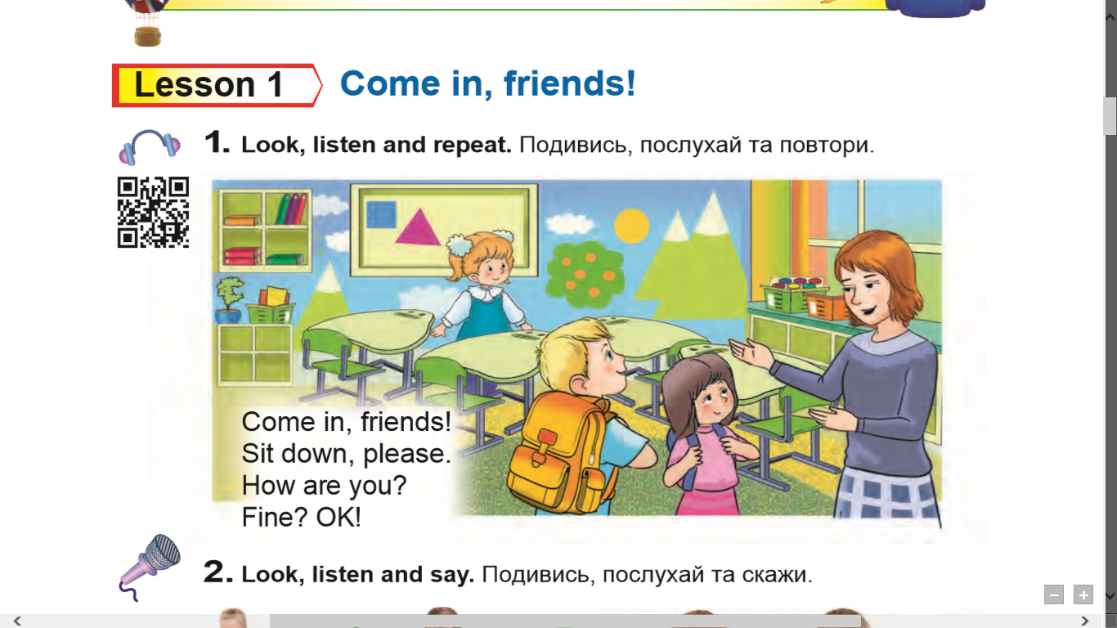**Warm up.** (введення в іншомовну сферу)

**Ex. 1 p.18**

*Відкрийте ваші підручники на стор. 18 і за допомогою телефону і кюаркоду можна прочитати цей діалог.*

* ***Кам ін, френдс!***
* ***Сіт даун, пліз***
* ***Хау а ю?***
* ***Файн? Окей.***

1. 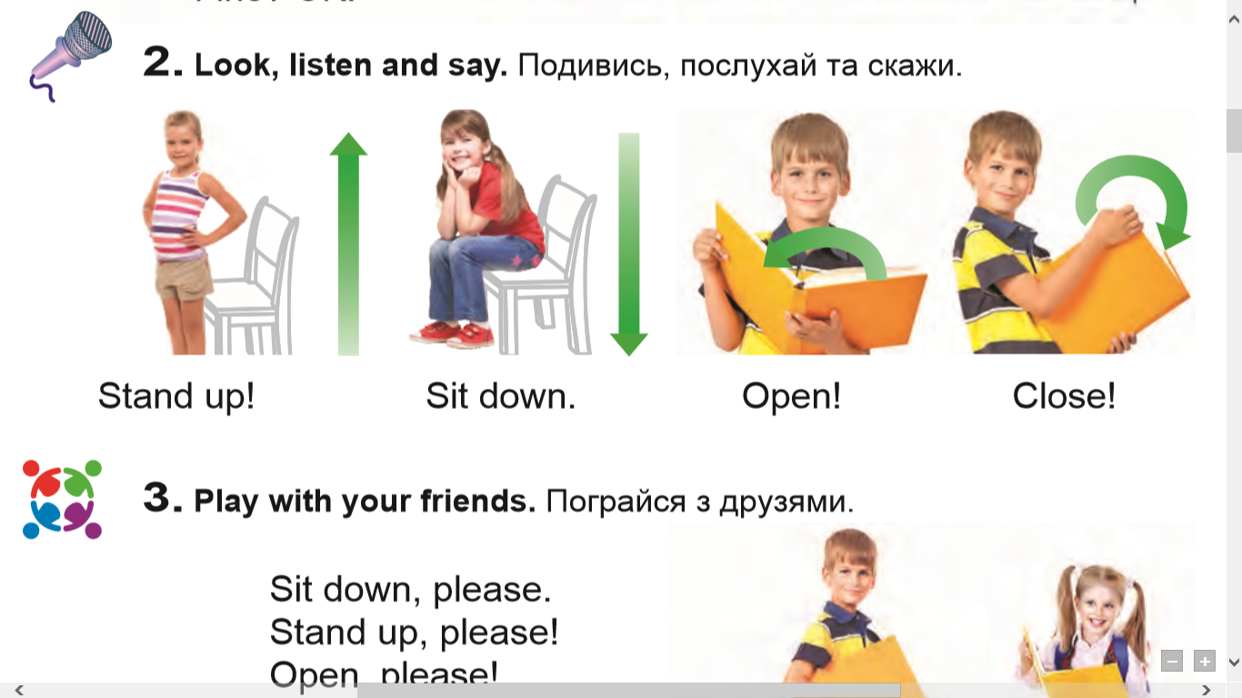**Learning** ( вивчи впр.2 стор.18)

*Стенд ап – підведись*

*Сіт даун – сідай*

*Оупен – відкрий*

*Клоуз – закрий*

1. Listening (переглянь презентацію)

<https://youtu.be/DiXMZJi_2NU>